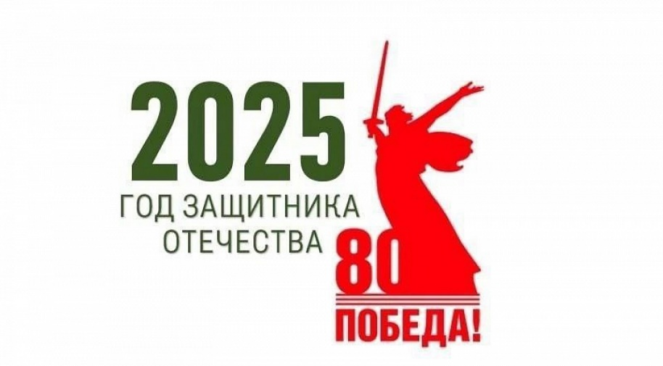 | УТВЕРЖДАЮ:  Директор МБОУ ООШ № 9  _____________________  И.П.Чулков

План мероприятий, посвящённый Году защитника Отечества
и 80 -летию Победы в Великой Отечественной войне

№ п/п | Название мероприятия | Сроки,  класс | Ответственные
 | Линейка, посвящённая открытию месячника «Воинской славе, доблести и чести посвящается…» | 23.01.2023  - класс | Педагог -организатор
2. | Открытие рубрики «80 лет Великой Победе» в социальной сети ВК (публикация материалов, посвященных празднованию Великой Победы. | февраль | Советник директора по воспитанию
3.. | Воспитательные мероприятия, классные часы, «Разговоры о важном», уроки мужества, посвященных датам воинской Славы России:  • День освобождения советскими войсками города Ленинграда от блокады его немецко-фашистскими войсками  • День разгрома советскими войсками немецко-фашистских войск в Сталинградской битве  • Годовщина начала СВО (24.02.2022г)  • День памяти воинов - интернационалистов в течение месячника (15.02.)  - «Лента памяти» (уроки мужества по основным битвам ВОВ 1941-1945 гг) | в течение месячника  1-9 класс  27 января  2 февраля  24 февраля  14 февраля | Классные руководители  Педагог -организатор
4.. | Работа лекторской группы  «Маленькие герои большой войны»  «История нашей армии» | 1-4 класс  - класс | Педагог - организатор, волонтёры
5. | Фотовыставка «Мой папа в армии служил» | 1-5 класс | Советник директора по воспитанию
6.. | Работа творческих мастерских по выпуску:  - Праздничных газет  - Боевых листков  - Рисунков  - Акция. Открытка к празднику воину СВО  «Воинской славе, доблести и чести посвящается…» | 26.01-18.02.  5-7 класс  8,9 класс  1-4 класс  1-5 класс | Учитель ИЗО,  Классные руководители,  активы классов
7.. | Военизированная эстафета  «Вперед, сорванцы» | 12.02  2-4 классы | Учителя физкультуры
8.. | Военизированная эстафета  «А, ну - ка, мальчишки» | 13.02  5-7классы | Учителя физкультуры
9.. | Военнно -спортивная игра «Тропа к генералу» | 25.02  8,9 классы | Учителя физкультуры
10. | Участие в муниципальном конкурсе патриотической песни «С чего начинается Родина?» | 14 февраля | Учитель музыки
11. | Участие в межмуниципальном конкурсе «Родные кружева» | 15 февраля | Учитель музыки, учителя технологии, классные руководители.
12. | Акция «Свеча памяти» | 27.01.2023 | Педагог - организатор,  классные руководители
13. | Классные мероприятия, посвященные Дню защитника Отечества «Время выбрало нас»: день воинов -интернационалистов, участников СВО | Февраль | Педагог - организатор,  классные руководители 8а, 9а классов
14. | Классный час «Дети войны» | Март | Советник директора по воспитанию
15. | Участие обучающихся в патриотических конкурсах, фестивалях, чтениях, конференциях | Январь -декабрь | По плану муниципалитета
16.. | Тематические классные часы, уроки мужества посвященные 80-летию Победы в Великой Отечественной войне | Январь -декабрь | Классные руководители
17.. | Организация и проведение физкультурных и спортивных мероприятий, приуроченных к празднованию 80-й годовщины Победы в Великой Отечественной войне 1941- 1945 годов | Январь -декабрь | Учителя физкультуры
18. | Неделя МО учителей начальных классов, посвященная 80-летию Победы в Великой Отечественной войне | Май | Учителя начальных классов
19. | Участие в Международной акции «Диктант Победы» | Апрель | Руководитель НОУ
20. | Оформление стены памяти «80» | Апрель | Советник директора по воспитанию
21. | Конкурс рисунков «Великая Победа-память и слава на все времена» | Апрель | Советник директора по воспитанию
22. | День памяти к Международному дню освобождения узников фашистских концлагерей «Забвению не подлежит | Апрель | Педагог -организатор, волонтёры
23. | День победного завершения Крымской наступательной операции (1944 год) | Май | Классные руководители
24. | Оформление музейного уголка, посвященного СВО. | Май | Советник директора по воспитанию
25. | Всероссийские акции:  − «Окна Победы»;  − «Бессмертный полк»;  − «Письмо Победы»;  − «Георгиевская ленточка» | Апрель -май | Учитель музыки, учитель ИЗО, классные руководители
26. | «Наследники победителей» детская досуговая площадка патриотической направленности | Июнь | Педагог -организатор
27. | День победы под Полтавой (1709 год). Уроки истории | 9 июля | Учитель истории
28. | День памяти воинов Первой мировой войн | 1августа | Учитель истории
29. | Победные письма - треугольники в зону проведения СВО. Передаем гуманитарную помощь участникам СВО | Январь -декабрь | Замдиректора по ВР, классные руководители
30. | Урок мужества с участником СВО. | Январь -декабрь | Замдиректора по ВР
31. | Мероприятия к Дню народного единства | Октябрь -ноябрь | Классные руководители
32. | День Неизвестного Солдата (акция памяти)  День Героев Отечеств | 3 декабря  9 декабря | Педагог -организатор, классные руководители
33. | Выставка творческих работ, рисунков, плакатов к Дню героев Отечества | Январь -декабрь | Учитель ИЗО.

